IMO 3341- Cebir
Ders Yürütücüsü: Doç. Dr. Hülya Kadıoğlu

Classroom Sınıf Kodu: eqnt7ry
Duyurular genellikle Classroom üzerinden yapılacak. Bu nedenle Classroom sınıfına mutlaka kayıt olunuz.
Öğretim Üyesi Avesis Sayfası: https://avesis.yildiz.edu.tr/hkadio/
Email: kadiogluhulya@gmail.com
SINAVLAR:
- 2 vize 1 Final Yapılacak
- Tüm Sınavlar Hibrit yapılacak; yani soruların bir kısmı çoktan seçmeli, bir kısmı klasik olacak.
Ders Kitabı: Cebire Giriş, Sait Halıcıoğlu, Ahmet Arıkan,

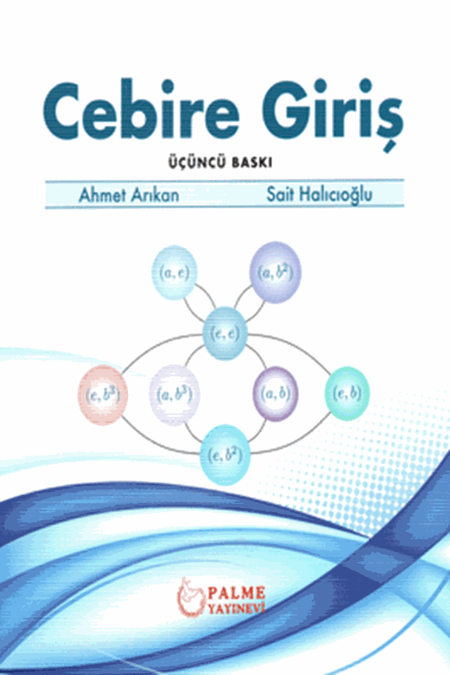 | Konular:  • Gruplar ve Alt Gruplar  • Permütasyon Grupları  • Devirli Gruplar  • Kosetler ve Lagrange Teoremi  • Normal Alt Gruplar  • Halkalar

Kitabın orijinaline TURCADEMY üzerinden erişilebilir.

UYARILAR:
- Derslere zamanında gelinmelidir.
- Bazı duyurular bölümün ve benim web sayfam üzerinden yapılmaktadır. Bu nedenle bölümün ve benim web sayfalarımızı sık sık kontrol ediniz.
- Derslerin %70 ine katılımı şarttır. Bu kurala uymayan öğrenci dersten devamsız sayılacaktır.
- Duyurular genellikle Google Classroom üzerinden yapılacak. Bu nedenle Google Classroom sınıfına mutlaka kayıt olunuz.

